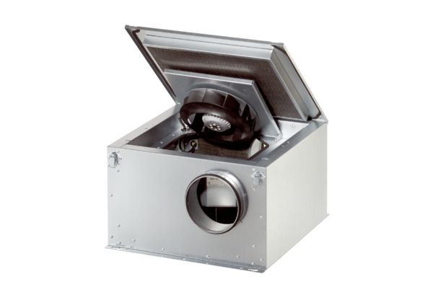Zvučno izolirana ventilacijska kutija ESR 20-2 ECJedinica za pakiranje: 1 komAsortiman: E
Broj artikla: 0080.0712Proizvođač: MAICO

